Ekvilizacija u području vremena
U prethodnom je poglavlju ustanovljeno da je zadaća transverzalnog filtra ispravljanje oblika odziva. Postupak ispravke odziva nazivamo ekvilizacijom u području vremena. U ekvilizaciji kanala prijenosa najčešće se primjenjuje transverzalni filtar. Transverzalni se filtar sastoji od 2N kašnjenja trajanja T i 2N + 1 koeficijenata c_{n} u granama filtra (Slika 6.1). Koeficijenti filtra su linearni množitelji koji na izlazu daju pozitivan ili negativan impuls. Stoga mogu poprimiti pozitivne i negativne vrijednosti.
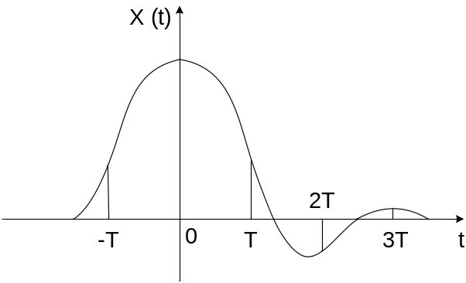
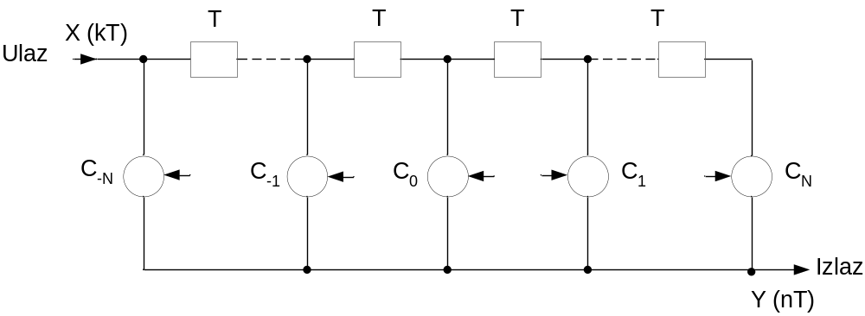
Slika 6.1 Transverzalni filtar
Funkciju prijenosa transverzalnog filtra prikazujemo u obliku:
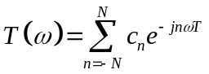 (6. 69)
Proširimo li granice sume u +∞ i -∞, funkcija prijenosa postaje Fourierov red, a koeficijenti c_{n} Fourierovim koeficijentima. Poznato je da se Fourierovim redom može aproksimirati proizvoljna funkcija prijenosa. To znači da se beskonačnim brojem koeficijenata može ekvilizirati proizvoljan oblik odziva. Ovaj pristup nema praktičkog značaja jer je kašnjenje filtra beskonačno.
Neka na ulaz transverzalnog filtra djeluju uzorci simbola x(t) u t = ±kT (Slika 6.1). Odziv na izlazu transverzalnog filtra y(kT) čine uzorci x(kT) vrednovani koeficijentima c_{n} i pomaknuti za nT = 0, ±T, ±2T, …. , ±NT:
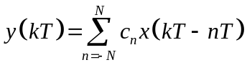 (6.69)
Uzmimo da su uzorci x(kT) jednaki: x(-T) = 0,1, x(0) = 1, x(T) = -0,2 i x(2T) = 0,1. Koeficijenti c_{n} neka budu: c₋₁ = -0,1, c₀ = 1, c₁ = 0,2 i c₂ = -0,1. Izračunajmo članove sume i sumu izraza (6. 69):

kT = -T 0 T 2T 3T 4T 5T
x(kT) = 0,1 1 -0,2 0,1
c₋₁x (kT) -0, 01 -0, 1 0, 02 -0, 01
c₀x (kT-T) 0, 1 1 -0, 2 0, 1
c₁x (kT-2T) 0, 02 0, 2 -0, 04 0, 02
c₂x (kT-3T) -0, 01 -0, 1 0, 02 -0,01
2
y (kT)=∑ c_{n} x(kT-nT) -0, 01 0 1, 04 -0,02 -0,04 0,04 -0,01
n=-1 -2T -T 0 T 2T 3T 4T
Najveći je iznos interferencije simbola za slijed uzoraka x(kT) na ulazu u transverzalni filter:
z(i)_{m} = [∑′⎜x (kT)]/x(0) = (0,1 + 0,2 + 0,1)/1 = 0,4
k
Za slijed uzoraka interferencije simbola y(kT) na izlazu transverzalnog filtra najveći iznos interferencije je :
z(i)_{m} = [∑′⎜y(kT)⎜]/y(0) = (0, 01 + 0,02 + 0,04 + 0,04 + 0,01)/1,04 = 0,115
k
Povećanjem broja koeficijenata postignula bi se još manja interferencija. Poništenje interferencije u cijelosti moguće je postići samo s beskonačnim brojem koeficijenata. Od interesa je razmotriti pristup određivanju optimalnih koeficijenata. Optimalnim koeficijentima smatramo konačan skup od 2N + 1 koeficijenata koji na izlazu transverzalnog filtra uzrokuju interferenciju simbola.

